同行援護従業者養成講座
申 込 書
主催 特定非営利活動法人さわやか北摂
※ご希望のコース 20 年 月 開講分 下記コースに〇を書き入れてください
（税込）
（税込）
（税込）
一般課程/\27,000 応用課程/\18,000 両コース受講/\42,000
＊一般：基礎的な知識の習得 応用：演習により、安心してサービスを提供できるようになります
ﾌﾘｶﾞﾅ |  |  |  |  | 生年月日 |  |  | 性別
お名前 |  |  |  |  | 年 月 日 年齢 才 |  |  | 男・女
ご住所 | 〒
ＴＥＬ |  |  | 携帯電話 |  |  | ＦＡＸ
ﾒｰﾙ  ｱﾄﾞﾚｽ |  |  |  |  |  | 緊急連絡先
保有資格・職業等 |  | 障害者手帳 有 ※障害者手帳をお持ちの方は〇をご記入に上、当日ご持参ください。
就職支援 |  | ・希望する ・希望しない（希望される方は いつ頃 月ごろ）
テキスト購入 |  | ・希望する（2,640円） ・持参する  中央法規出版 同行援護従業者養成研修テキスト第４版を使用します
アイマスク購入 |  | ・希望する（100円） ・持参する
受講日の交通手段 |  | ・自家用車 ・自転車,バイク ・公共交通 ・その他（ ）  （無料駐車場あり）
☆申し込みされてから1週間以内に振込先記載の受講票をお送りします。
受講票が届き次第、開講3日前までに、受講票記載の口座（ゆうちょ）へお振り込みください。
受講中のご注意 遅刻・早退や受講中の携帯電話の使用などがある場合は、修了証を発行しません。又、他の受講生に迷惑がかかる行為や当協議会の指示に従えない場合、その受講生の受講を中止することがあります。
キャンセルについて 講義初日の3日前より参加費の半額、前日及び当日は全額をいただきます。
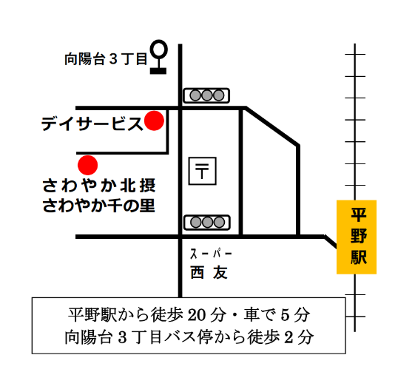
例：受講日が10日の場合は7日からキャンセル料が発生します。
返金の際の振り込み料はご負担していただきますので、ご了承下さい。
主催 特定非営利活動法人さわやか北摂
〒666-0116 川西市水明台１－２－４９
電話 ０７２－７９２－３５３２
FAX ０７２－７９０－１１４４
E-mail s19950701sawayakasan@nifty.com

